Warszawa, 11 kwietnia 2019 r.
Informacja prasowa
PKP Polskie Linie Kolejowe S.A. wybudują nowe przystanki kolejowe w Olsztynie
Dwa nowe przystanki w mieście i dodatkowe przejście pod torami, to zakładane efekty rewitalizacji linii kolejowej z Olsztyna do Gutkowa. PKP Polskie Linie Kolejowe S.A. podpisały umowę na opracowanie dokumentacji projektowej I wykonanie robót. Realizacja inwestycji umożliwi uruchomienie w stolicy województwa tzw. kolei aglomeracyjnej.
PKP Polskie Linie Kolejowe S.A. podpisały umowę z konsorcjum TORHAMER – RAJBUD na opracowanie dokumentacji projektowej i wykonanie robót dla projektu pn. „Prace na linii kolejowej nr 220 na odcinku Olsztyn – Gutkowo”. Wartość prac to 66,1 mln zł netto.
Zrewitalizowany zostanie 6,5-kilometrowy odcinek linii łączącej Olsztyn Główny
z Gutkowem. Budowa dwóch przystanków kolejowych – o roboczych nazwach Olsztyn Likusy i Olsztyn Redykajny oraz dodatkowego peronu na przystanku Olsztyn Śródmieście znacznie poprawi mieszkańcom dostęp do kolei. Pociągiem szybciej będzie można dostać się m.in. z osiedli Redykajny, Likusy i Gutkowo do centrum miasta. Zapewniony będzie także wygodniejszy dojazd do pracy i szkół z sąsiednich gmin.
– Rewitalizacja linii kolejowej na odcinku Olsztyn – Gutkowo to doskonała informacja dla mieszkańców Olsztyna, zwłaszcza tych, którzy zamieszkują osiedla odległe od centrum miasta, a tym samym stosunkowo trudno skomunikowane z ich miejscami pracy i nauki. Trudności wynikających z tych dwóch faktów doświadczają prawie każdego dnia, próbując zdążyć na czas, co nie zawsze jest łatwe. Ta inwestycja z całą pewnością zwiększy dostępność kolei w naszym mieście. Jestem przekonany, że zachęci wielu olsztyniaków zamieszkujących Gutkowo czy Redykajny do korzystania z przejazdów kolejowych – mówi Artur Chojecki, Wojewoda Warmińsko-Mazurski.
Płynniejszy ruch pociągów zapewni dobudowa drugiego toru wraz z nowymi peronami na przystanku Olsztyn Likusy. Przejście pod torami przy ul. Jeziornej pozwoli na bezpieczną i komfortową przeprawę dla osób, które zechcą odwiedzić olsztyńską Plażę Miejską od strony ul. Bałtyckiej.

– Konsekwentnie poprawiamy dostęp do kolei w regionie. Podróżni już mogą korzystać z nowego przystanku Olsztyn Dajtki oraz z przebudowanych peronów na odcinku Olsztyn – Olsztynek oraz Olsztyn – Iława. W przygotowaniu jest przystanek Olsztyn Śródmieście. Wraz z nowymi przystankami w mieście PKP Polskie Linie Kolejowe S.A. tworzą nowe możliwości dla przewozów pasażerskich w regionie. To również ogromna szansa dla uruchomienia tzw. kolei aglomeracyjnej – mówi Ireneusz Merchel, Prezes PKP Polskich Linii Kolejowych S.A.
Ekologiczna kolej w stolicy Warmii
Rozwój kolei w Olsztynie przyczyni się także do ochrony środowiska w regionie, który szczególnie zwraca uwagę na walory turystyczne. Lepsza oferta przewozowa zachęci kierowców do korzystania z kolei. Inwestycja PKP Polskich Linii Kolejowych S.A. pozwoli m.in. zmniejszyć korki i odciążyć ruch samochodowy w Olsztynie na ul. Bałtyckiej.
Opracowanie dokumentacji projektowej i wykonanie robót dla projektu pn. „Prace na linii kolejowej nr 220 na odcinku Olsztyn – Gutkowo” zrealizowane będzie ze środków budżetowych. Rozpoczęcie robót budowlanych planowane jest w III kw. 2019 roku, a zakończenie w III kwartale 2020 roku.
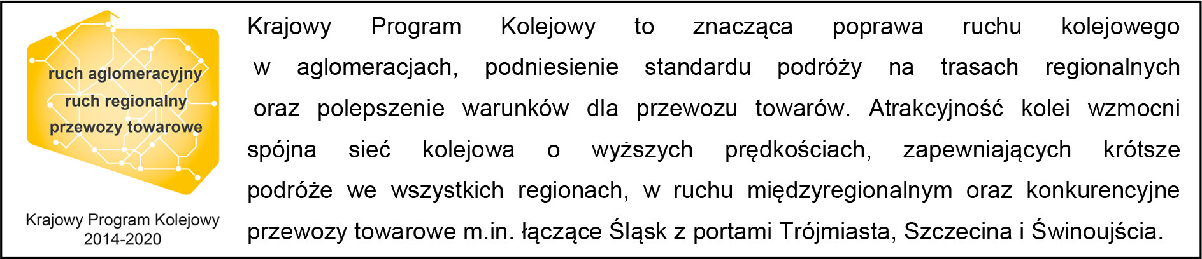
Kontakt dla mediów:
Martyn Janduła
Zespół prasowy
PKP Polskie Linie Kolejowe S.A.
571 370 301
rzecznik@plk-sa.pl

